新 书 推 荐
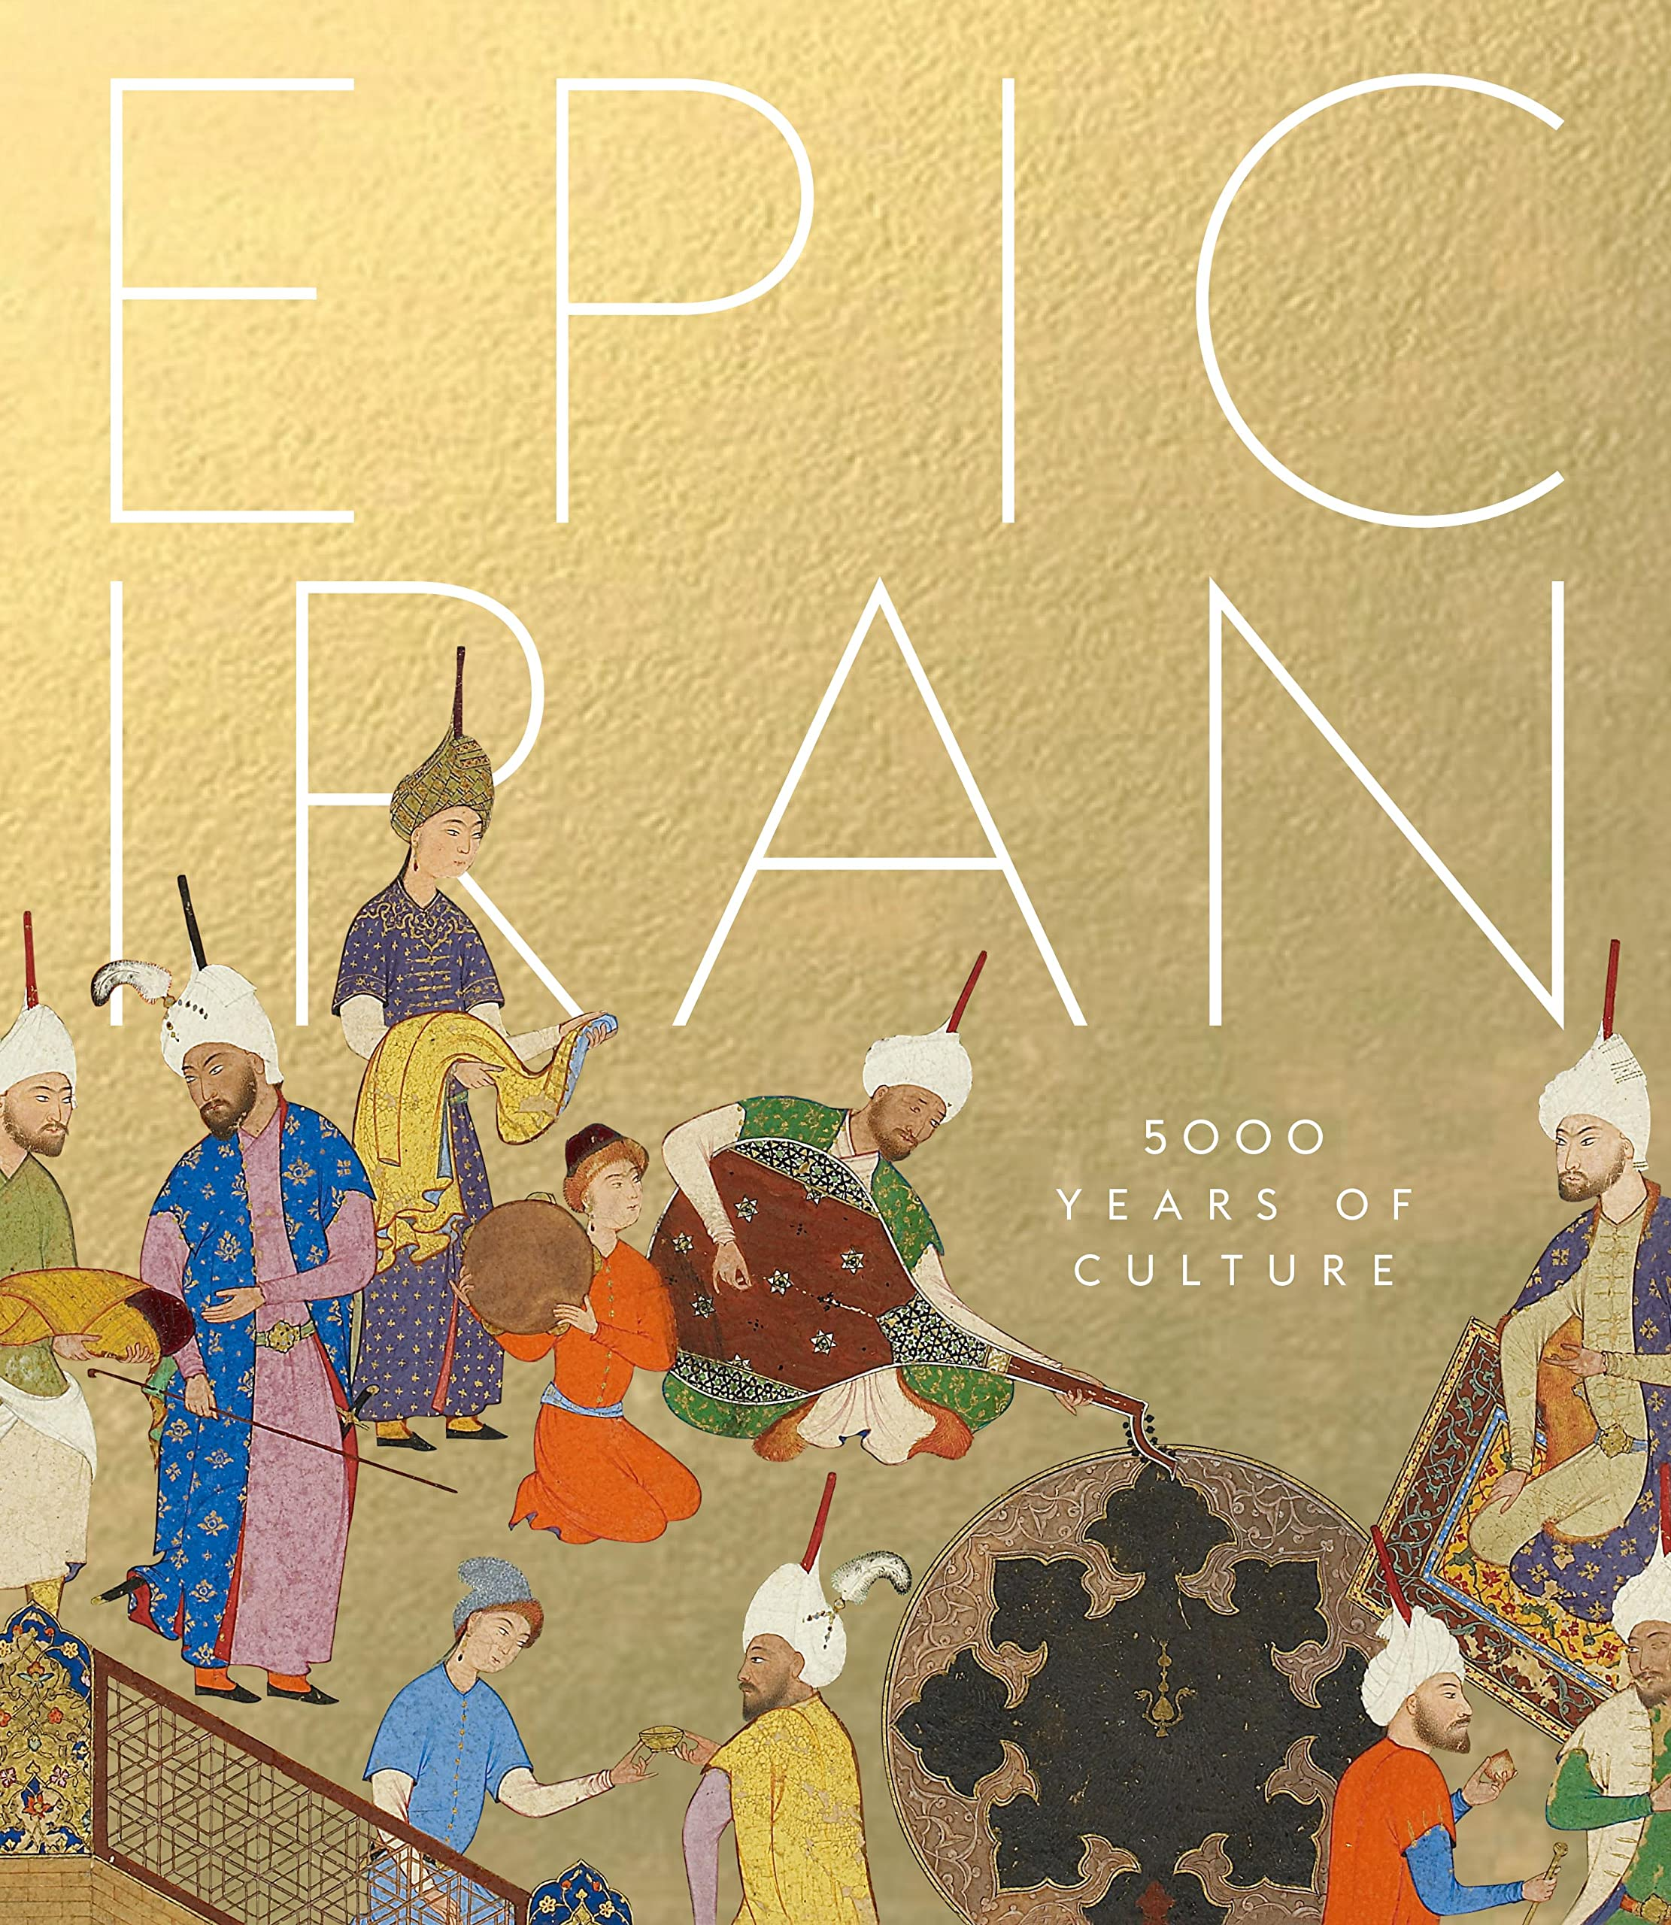
中文书名：《史诗伊朗：5000年的文化》
英文书名：Epic Iran: 5,000 Years of Culture
作 者：者 John Curtis, Ina Sarikhani Sandmann, and Tim Stanley
出 版 社：Victoria and Albert Museum
代理公司：ANA/Leah
页 数：288页
出版时间：2021年4月
代理地区：中国大陆
审读资料：电子稿
类 型：历史

内容简介：

伊朗高原绵延近2000公里，拥有令人眼花缭乱的山脉、起伏的山丘、森林和肥沃的农田。它是古代和中世纪世界一些最伟大文明的发源地，在学术和物质文化方面取得了惊人的成就，但这些在国际上仍然鲜为人知。这本插图丰富的出版物讲述了伊朗从公元前5000年历史时期到今天的故事。它独特地结合了古代和伊斯兰时期以及当代艺术，从雕塑到金史密斯学院的作品，从陶瓷和玻璃作品到插图手稿，从纺织品和地毯到油画、素描和照片，从而有力地传达了伊朗艺术的美丽与脆弱，并为我们展现了一个坚韧而迷人的文化所取得的成就。

全书介绍了伊朗从前伊斯兰时代到现代的故事，并提供了为读者展示了博物馆和私人收藏的艺术品。这本书结合了古代和伊斯兰时期，并将叙事延续到当代世界。它展示了公元前3200年左右伊朗的文明生活是如何出现的，以及2500年前形成的伊朗独特的文化身份如何幸存至今，包括波斯语和宗教信仰表达。

全书包含约 250 幅精美插图，展示了包括金制品、陶瓷、玻璃、插图手稿、纺织品、地毯、油画、素描和照片在内的作品。除了来自历史的艺术品外，还有当代艺术家和制造商的艺术作品。

作者简介：

约翰·柯蒂斯（John Curtis）曾是大英博物馆中东部的负责人，现在是伊朗传统基金会的首席执行官。

蒂姆·斯坦利（Tim Stanley）是维多利亚与阿尔伯特博物馆亚洲部的高级策展人。

伊娜·萨里卡尼·桑德曼（Ina Sarikhani Sandmann）是萨里卡尼藏品（Sarikhani Collection）的联合创始人。

内页样张：

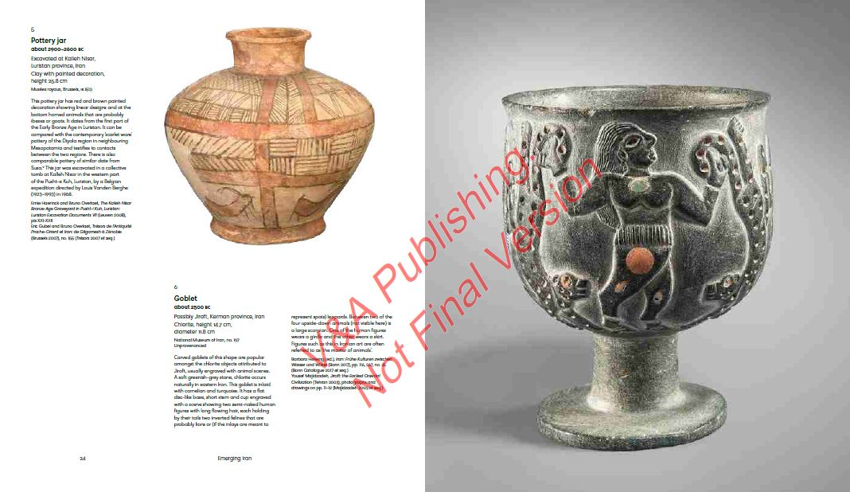

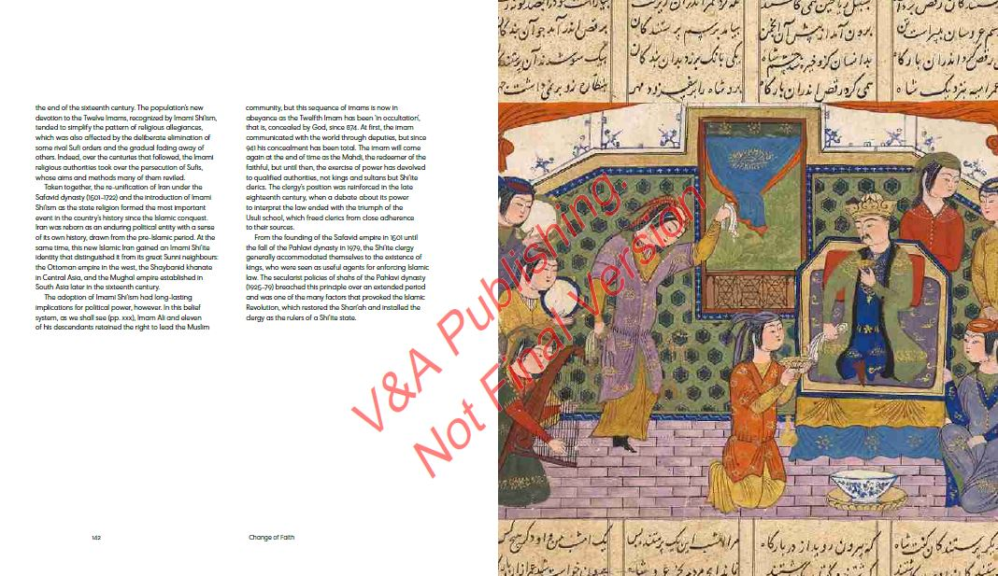

谢谢您的阅读！
请将回馈信息发至：郭丹娅 (Leah Guo)
安德鲁﹒纳伯格联合国际有限公司北京代表处
北京市海淀区中关村大街甲59号中国人民大学文化大厦1705室, 邮编：100872
电话：010-82449325
传真：010-82504200
Email: Leah@nurnberg.com.cn
网址：www.nurnberg.com.cn
微博：http://weibo.com/nurnberg
豆瓣小站：http://site.douban.com/110577/
微信订阅号：ANABJ2002


